Информация

о доступности КУ РА «Управление социальной поддержки населения

Чемальского района для маломобильных групп населения.

**I. Площадка КУ РА «УСПН Чемальского района», расположенная по адресу: Республика Алтай Чемальский район с. Чемал ул. Зеленая Роща д. 8.**

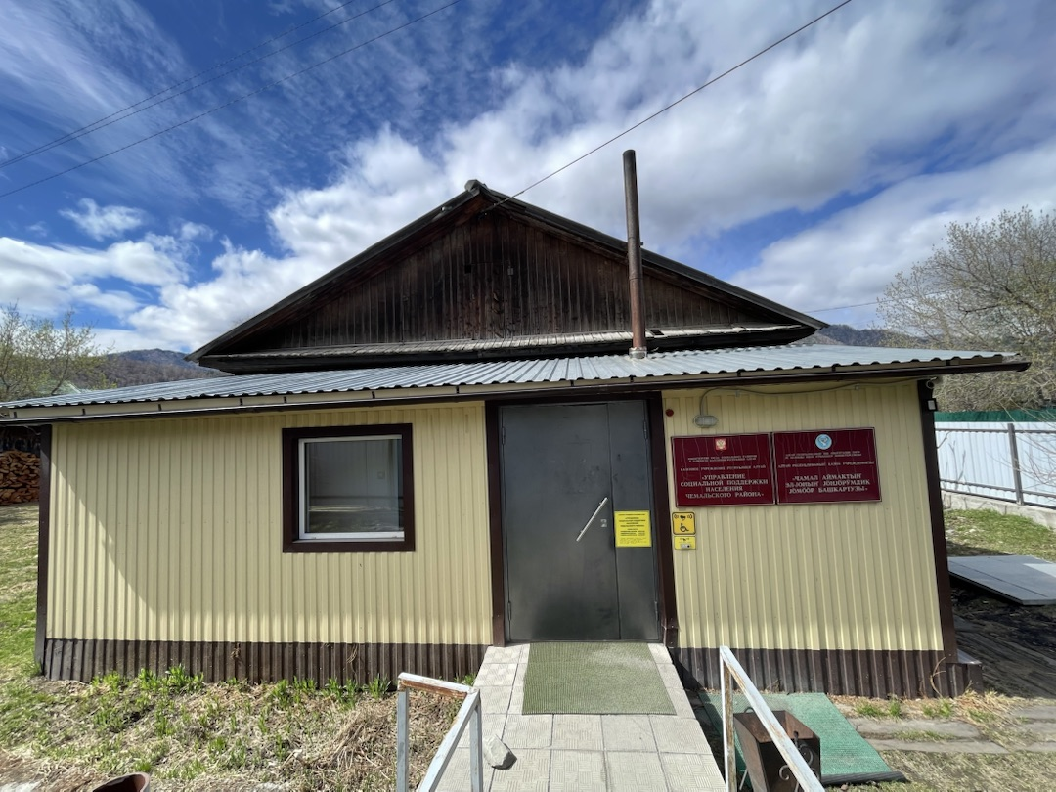

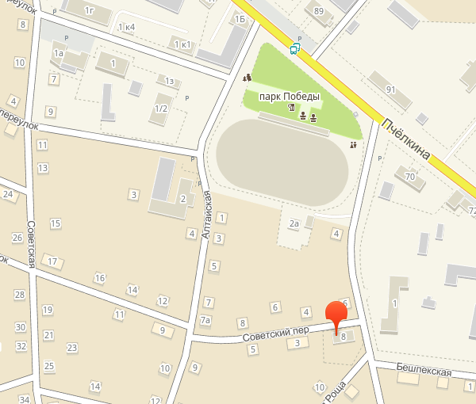

На данном объекте находится административно-хозяйственный аппарат, отделение по мерам социальной поддержки.

Время работы:

Пн.-пт. 8-00 -16-00

Перерыв 13.00-14 00 ч.

Сб.-Вс. ---выходные дни.

Маршрут движения объекту:

Расстояние до ближайшей остановки общественного транспорта «Районная администрация» (маршрутка 1,2,3) – 200 м.

Время движения пешком 10 минут.

Доступность объекта обеспечивается с помощью персонала. Назначен сотрудник, ответственный за сопровождение инвалидов.

Слева от входной двери расположена кнопка вызова сотрудника учреждения для оказания помощи инвалидам всех категорий (сопровождение к месту оказания услуги).

В здании имеется санитарно-гигиеническое помещение, оборудованное для инвалидов колясочников.

Дистанционный доступ к услугам:

- консультации по телефонам 8(38841)22416, 8(38841)22878.

 Услуги в КУ РА «УСПН Чемальского района» предоставляются для следующих категорий инвалидов:



**II**. **Площадка «КУ РА «УСПН Чемальского района», расположенная по адресу: Республика Алтай Чемальский район с. Чемал ул. Дворникова д. 46.**

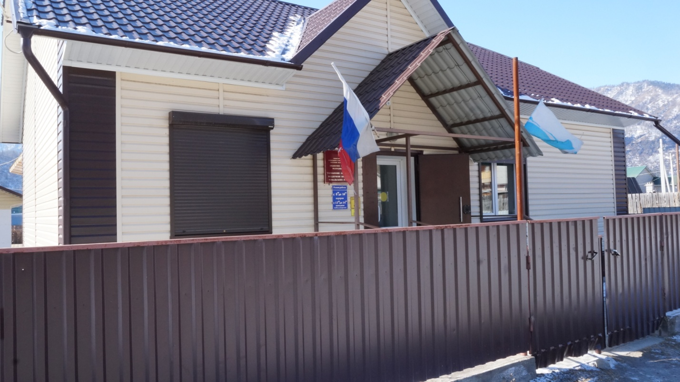

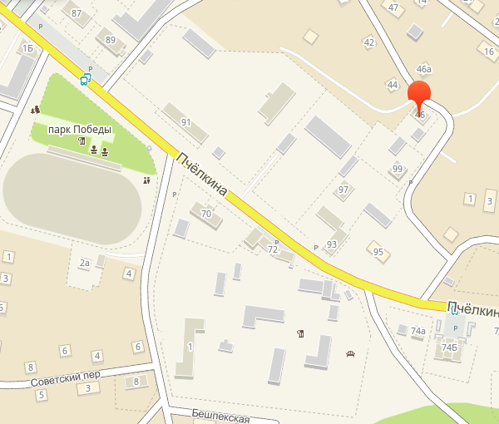

На данном объекте находятся: Отделение социального обслуживания.

Время работы:

Пн.-пт. 8-00 -16-00

Перерыв 13.00-14 00 ч.

Сб.-Вс. ---выходные дни.

Маршрут движения к объекту:

Расстояние от ближайшей остановки общественного транспорта «Рынок» (маршрутки 1,2,3) - 250 метров;

Время движения (пешком) 10-15 мин.

Доступность объекта обеспечивается с помощью персонала. Назначен сотрудник, ответственный за сопровождение инвалидов.

Слева от входной двери расположена кнопка вызова сотрудника учреждения для оказания помощи инвалидам всех категорий (сопровождение к месту оказания услуги).

Для инвалидов, передвигающихся в кресле-коляске, предусмотрен пандус.

Кабинет специалиста по работе с инвалидами оснащен индукционной системой для слабослышащих.

Дистанционный доступ к услугам:

- консультации по телефону 8(38841)22316.

  Услуги в отделении социального обслуживания КУ РА «УСПН Чемальского района» предоставляются для следующих категорий инвалидов:

